Git Status téma

Fontos tudnunk hogy milyen állapotban van a git.

Git status

Az index tartalmának és a working directory állapotának megjelenítésére szolgál. Az untracked fájlok, ill. a modified és staged adatok listázására ad lehetőséget.

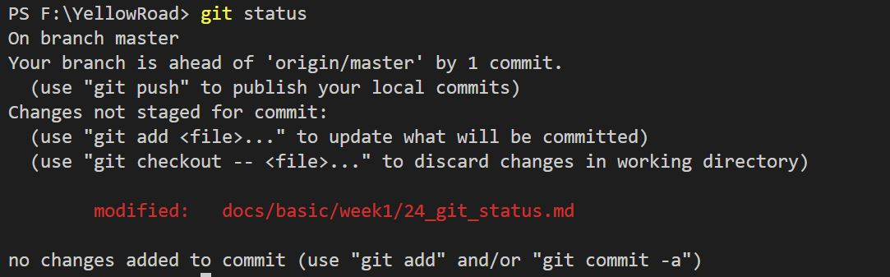

Részletes képet ad a git állapotáról, illetve még arra is kiemelten figyelmeztet, hogy nem commitoltuk a módosításokat az egyik fájl esetén.

-s vagy --short

Kompaktabb kimenetet kapunk, ha például log fájlba akarunk írni és szeretnénk alacsonyan tartani a fájl méretét, akkor így csak a fontosabb információkat kapjuk meg:

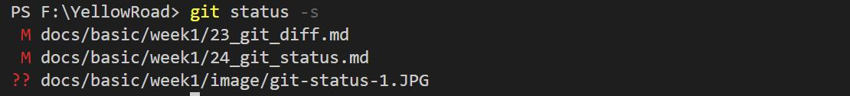

Az "M" a fájl neve előtt értelemszerűen a módosítást jelöli, a "??" viszont azt, hogy nem adtuk még hozzá a git -hez az új fájlt, ebben az esetben például egy képet.

-b vagy --branch

Az aktuális ágra vonatkozó információk is bekerülnek a kimenetbe.

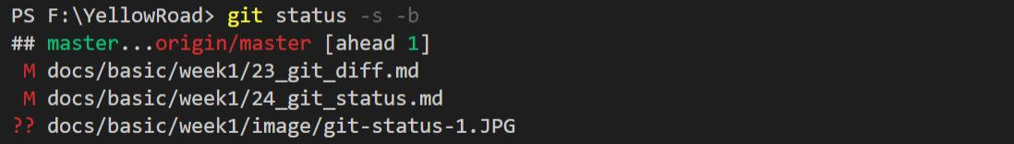

--porcelain=

A porcelain segítségével könnyebben emészthetőek lesznek az adatok script -ek vagy utófeldolgozó algoritmusok számára. A v1 verzió hasonló kimenetet produkál mint az -s kapcsoló, a v2 azonban sokkal beszédesebb:

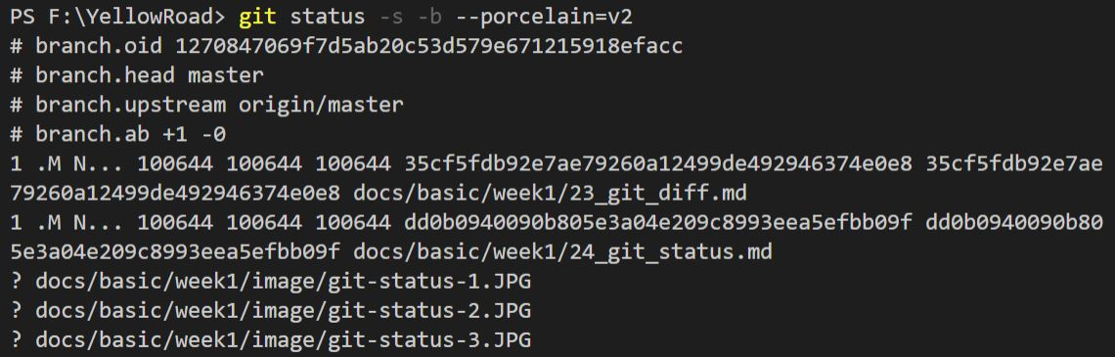

Továbbiak

A status parancs számtalan hasznos kapcsolóval rendelkezik, ezeket érdemes áttanulmányozni az alábbi dokumentációs linken.

Dokumentáció:

<https://git-scm.com/docs/git-status>

Önálló feladatok

* Kérd le a projekted státuszát v2 -es kimeneti formátumban.